青少年及兒童攀岩訓練課程
Youths & Children Rock Climbing Training Course
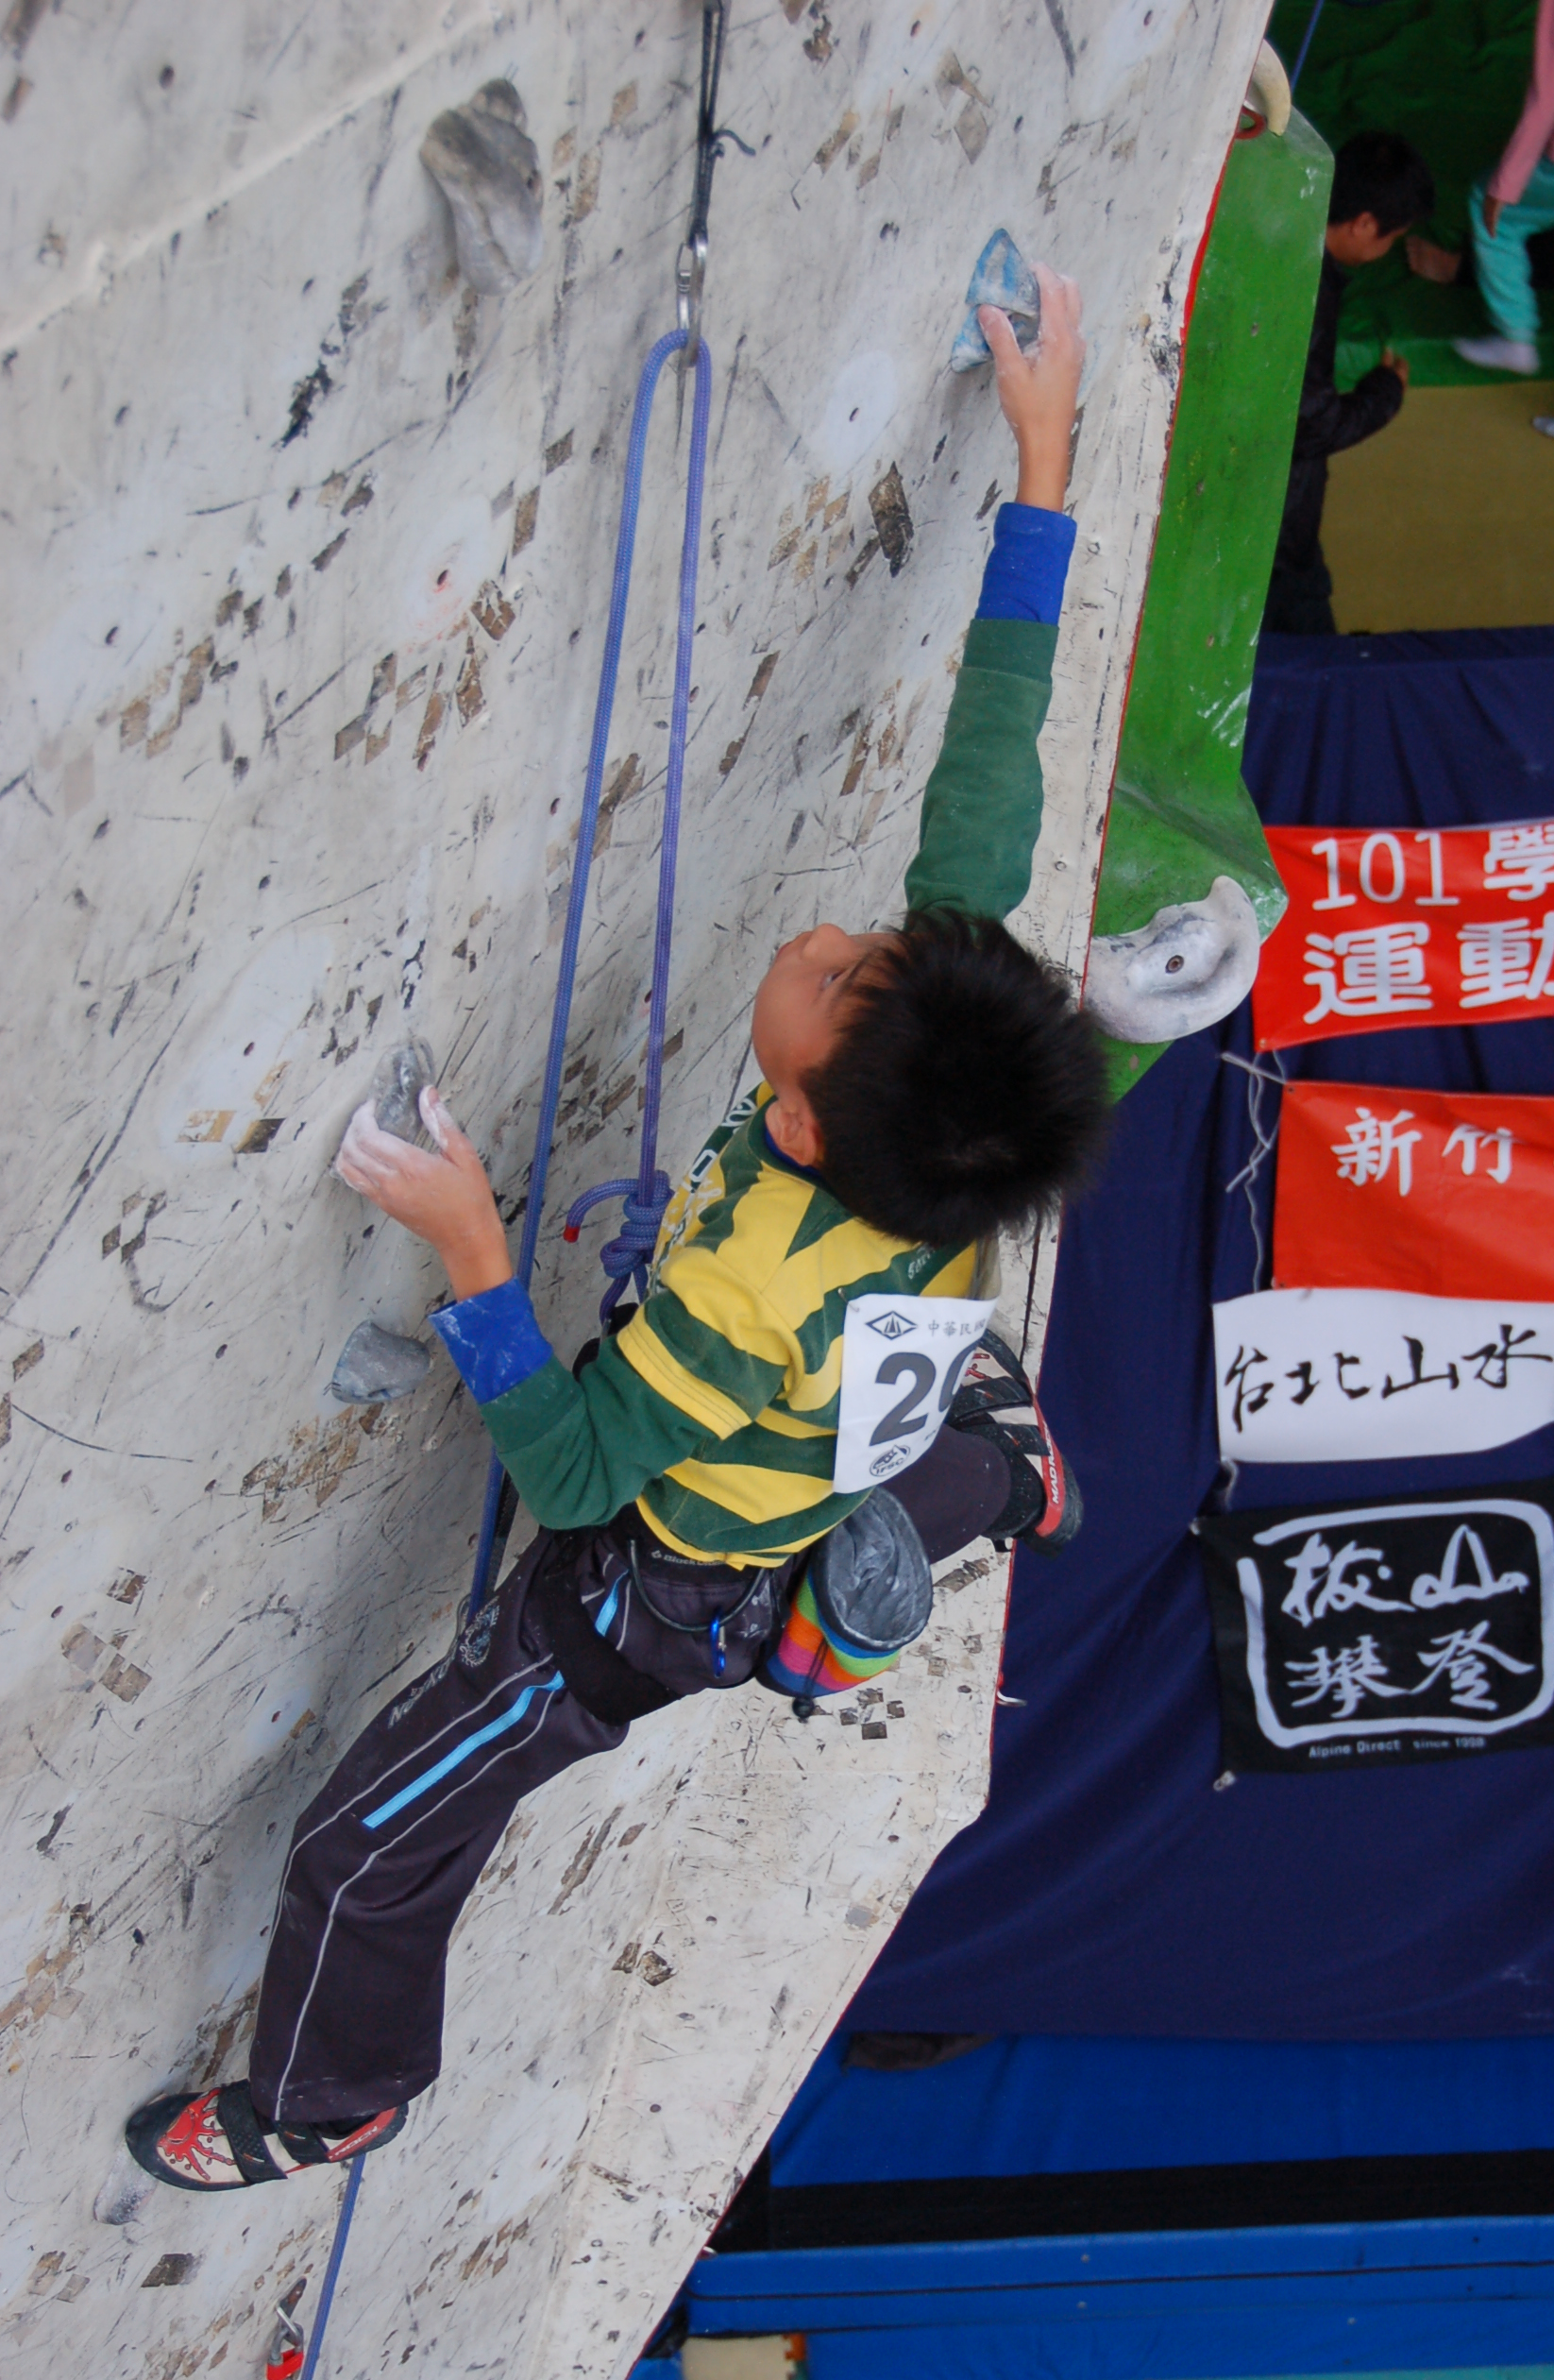
攀爬是人類與生俱來的本能，在「iCilmb風城攀岩館」安全的環境與專
業教練的引導下，讓孩子重新喚起身體原始的動能知覺、體驗處在高空中的
自我突破、同時伸展身心筋骨增強體能，並在豐富的攀岩活動中學習自我成
長與人際互動的真實體驗，為珍貴的青春揮灑出健康繽紛的難忘回憶。
課程人數 | 小班制，每班學員人數4～12人 (額滿即止)
課程時間 | 每期8堂課，每週上1堂，每堂1.5小時(JA高級班以上2.5小時)  平日班 每週一至五 PM 13:00 ~ PM 20:00  假日班 每週六或日 AM 09:30 ~ PM 18:00

課程分級 | 課程合適年齡及程度要求  (需由主課教練確認資格) | 級數要求 | 課程介紹 | 上課費用
KB1兒童初級班  (Kids Basic I) | 小一~小四，無攀登經驗的小朋友。 | 無要求 | 本課程針對有興趣或稍具攀岩經驗的青少年及兒童，設計一系列有趣的攀岩活動，使學員從中體驗攀岩樂趣、並學習解決問題的能力。  上課內容包含：攀登安全常識、攀岩禮節、繩結教學、裝備介紹、體適能活動、抱石攀岩遊戲、上攀挑戰、繩索垂降。  PS. KB3完成課程後且達到JP課程要求之程度者，通過測驗後即可同JB晉升至JP進階課程。 | 3,700元
KB2兒童初級班  (Kids Basic II) | 小一~小四，完成KB1，且岩館任一條路線可一次完攀。  (意指一次登頂無休息，以下同) | *YDS  >5.4 |  | 3,700元
KB3兒童初級班  (Kids Basic III) | 小一~小四，完成KB2，且岩館2樓20~27路線可一次完攀。 | YDS  >5.5 |  | 3,700元
JB青少年初級班  (Junior Basic) | 小四以上無攀登經驗的青少年。 | 無要求 |  | 3,700元
JP青少年進階班  (Pre-Intermediate) | 小三以上，完成上述級別的課程或教練推薦，可以獨立穿戴個人裝備及熟練繩結，且岩館1樓任一路線可一次完攀者(1號路線除外)。 | YDS  >5.6 | 本課程針對具基礎攀登能力的學員，量身規劃完整而全面性的攀岩訓練，讓您的孩子能對攀岩獲得更進一步的認識，持續提升攀登能力，並進而從中獲得進步的樂趣與自信心的建立。  上課內容包含：基礎體能訓練、進階技巧訓練、先鋒攀登(Leading)、攀岩常識、路線攀登。JI學員亦將教授如何為他人進行繩索確保，學習如何與同伴獨立的進行攀登。  PS.學員須在教練監看下才能自行確保。 | 3,900元
JI青少年中級班  (Intermediate) | 小三以上，完成上述級別的課程或教練推薦，且能以Leading方式完攀1樓任一路線(1號路線除外)。 | YDS  >5.8 |  | 3,900元
JA青少年高級班  (Advanced) | 小五以上，完成上述級別的課程或經教練推薦後方可參加。具備先鋒攀登能力(Leading)及熟練Grigri Toprope確保，且能以Leading方式完攀岩館任一條黃色路線。每堂課時間為2.5hrs。 | YDS >5.10a | 此課程主要是讓學員對於繼續加強訓練以提高個人攀登級數及參與攀登比賽有興趣。課程內容將以較辛苦之選手式訓練進行，同時會教導學員天然岩場攀登和繩索架設，並培養學員正確的攀登心態、安全的自我責任與天然岩場LNT的環保概念。而學員亦將有機會接受推薦參加各項國內外的攀岩比賽。  上課內容包含：攀登心理、競賽訓練、定線訓練、進階體能與技巧訓練、先鋒攀登及確保、天然岩場固定點架設、運動傷害預防、柔軟度訓練。  PS.學員須在教練監看下才能自行確保。 | 4,200元  (2.5hrs)
JE青少年菁英班  (Expert) | 小五以上，完成上述級別的課程或經教練推薦後方可參加。且能以Leading方式完攀岩館任一條綠色路線。可熟練進行先鋒確保。每堂課時間為2.5hrs。 | YDS >5.11a |  | 4,200元  (2.5hrs)
備註 | - 以上課程含各項活動裝備、教練指導及其他行政費用，不含餐點及交通費用。  - 不定期帶隊至外地著名之人工岩場及天然岩場攀登，課程費用將扣三堂課程，交通、食宿及保險等費用另計。  - 主課教練均有中華民國山岳協會C級以上教練執照，並有豐富之攀登及教學經驗。  - 課程中所有使用之攀登器材均符合UIAA國際山岳聯盟或歐盟CE認證。  - 課程如遇颱風天災等不可抗力之因素，或岩館有重大活動場地不敷使用時，將視情況補課或延期課程。  - 課程期間學員若缺席課堂須於隔週安排補課，但如事假未能於前一天下午6點前、病假未能於課前來電告知者，  該堂課將不再安排補課。  - 有心臟病、高血壓、手術後及其它重大病症者請事先徵詢醫生意見並告知本館工作人員。  - 上課時請攜帶水壺、著運動服裝、修剪指甲、紮起頭髮並去除戒指、手錶、項練等裝飾物。  - *YDS為Yosemite Decimal System的簡稱，為目前攀岩運動中用來以數字量化攀登難度的等級代號系統。
現在報名立即享有優惠 — 報名專線：03-6588588
- 上課期間學員可於正常開放時間內免費使用攀岩場及館內相關器材，
但須由家長全程安全監看，如需教練者費用另計。
- 會員、舊生或四人同時報名可享九折 優惠。
- 新生報名再加送炫彩攀岩排汗T恤一件，價值500元。
滿四人可任選上課時間，現在就立刻報名!!
青少年及兒童攀岩訓練課程同意書
本人同意參加新竹縣體育會攀岩委員會及iClimb風城攀岩館所聯合舉辦之青少年及兒童攀岩訓練課程，並同意及遵循下列事項：
- 本人了解參與課程期間，將有活動引導員在我需要的時候隨時提供協助，其中至少包括一位接受過EMT-1 (Emergency Medical Technician)或類似之急救訓練，以隨時協助課程的安全；課程期間所有學員在iClimb風城攀岩館內將享有3000萬公共意外責任險的保障。同時活動進行時，活動單位均提供必要的安全裝備及器材設施，包括安全吊帶、專業攀岩繩、安全勾環、安全頭盔及救生衣等。
- 我了解所有活動的進行當中活動領隊均配備有完整的緊急醫藥箱(First Aid)、聯絡用行動電話，及完整的緊急醫療救援通報系統，以因應任何可能發生的意外事件。
- 本活動強調成員間彼此之相互合作與團隊運作，並在活動之領隊指導下進行攀岩、攀樹等相關戶外活動。倘若因不遵守場地所屬工作人員之指導與規範、自己的疏忽、擅自行動、裝備使用不當或者不可抗拒之因素而發生危險意外，本人及法定監護人將不會對iClimb風城攀岩館、台灣戶外探索股份有限公司、新竹縣體育會攀岩委員會及活動相關領隊與工作人員提出訴訟及求償理賠要求。
- 我確實暸解，依據99年2月1日公告實施之保險法第107條修正案規定，15歲以下之未成年人意外身故，保險公司將不得提供身故給付。
- 我同意接受此項活動存在的濳在危險，我參加此活動純為自願。我對此同意書己充分閱讀瞭解，並同意上述之所有條約。
- 我同意活動照片拍攝版權屬活動雙方及當事人共同所有，雙方同意可在合法原則下各自運用。
- 活動期間，若有家庭緊急事件發生，請打以下iClimb風城攀岩館緊急聯絡電話：(03)6588588。
參加者簽名： 未成年者法定監護人簽名：
中華民國 年 月 日
課程報名表

課程勾選 | - KB1 □ KB2 □ KB3 □ JB □ JP □ JI □ JA □ JE
課程時間 | 平日班：星期：□週一 □週二 □週三 □週四 □週五 時段： ： ~ ：
課程時間 | 假日班：星期：□週六 □週日 時段： ： ~ ：
課程時間 | 本課程自 月 日開始，至 月 日止，每週 上課一次，共計8堂課。
學員姓名 |  | 性別 |  | 血型
就讀學校 |  | 年級 | 年級
出生日期 | 年 月 日 | 電子信箱
住家地址 | □□□
健康資訊 | □心臟疾病 □癲癇 □氣喘 □過敏體質 □遺傳疾病 □其他疾病
家長姓名 |  | 與學員之關係
聯絡電話 | □聯絡電話： □行動電話： □公司電話：
報名程序：
繳費確認： 元，日期：
經 手 人：
1.若學員有上述疾病，請務必事先告知。
2.請確認參加梯次、日期，並於每梯次活動開始一週前完成報名繳費手續。
3.請事先閱讀並簽署活動同意書及填寫報名表。
4.匯款繳費轉帳帳號：銀行:元大銀行(806) 帳號:0633-210007690。
5.為確保您已完成報名手續，請於匯款後傳真本報名表與匯款收據（FAX:03-6580306）我們將由專人為您確認報名手續。
6.課程期間學員若缺席課堂須於隔週安排補課，但如事假未能於前一天下午6點前、病假未能於課前來電告知者，該堂課將不再安排補課。
下為繳費收據，請沿此線撕開，未蓋店章者無效
學員姓名 |  | 繳費確認 | 元，日期： ，經 手 人：
課程勾選 | - KB1 □ KB2 □ KB3 □ JB □ JP □ JI □ JA □ JE
課程時間 | 平日班：星期：□週一 □週二 □週三 □週四 □週五 時段： ： ~ ：
課程時間 | 假日班：星期：□週六 □週日 時段： ： ~ ：
課程時間 | 本課程自 月 日開始，至 月 日止，每週 上課一次，共計8堂課。
指導單位：新竹縣教育處、中華民國山岳協會、新竹縣體育會 主辦單位：新竹縣體育會攀岩委員會、iClimb風城攀岩館
活動地點：iClimb風城攀岩館（新竹縣竹北市成功二街98號） 聯絡電話：(03)6588588 網址：www.iClimb.com.tw

